1. Дублирующие ИИН

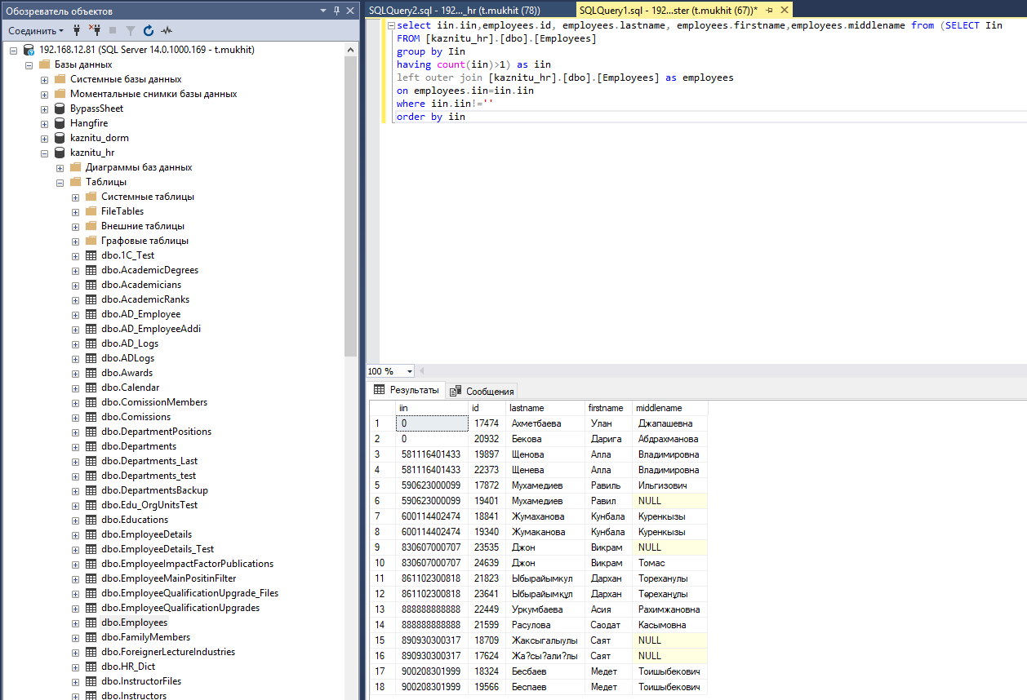

1. Дублирующие ФИО

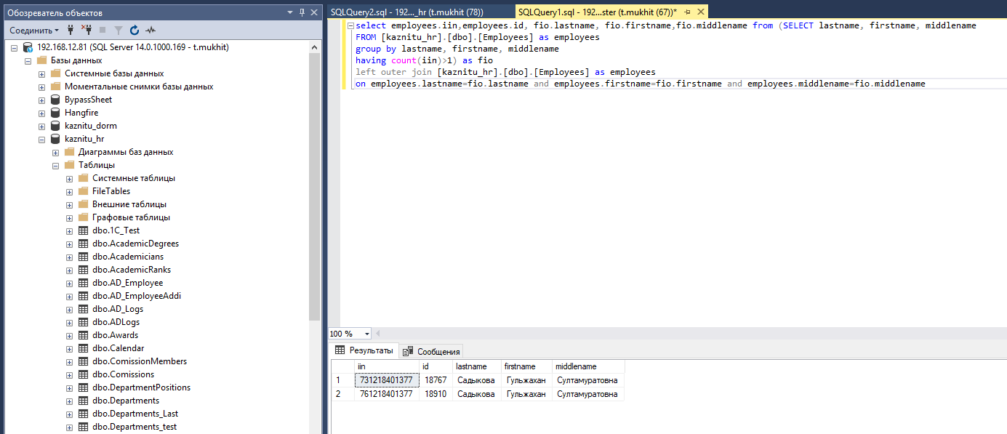

1. Пустые ИИН

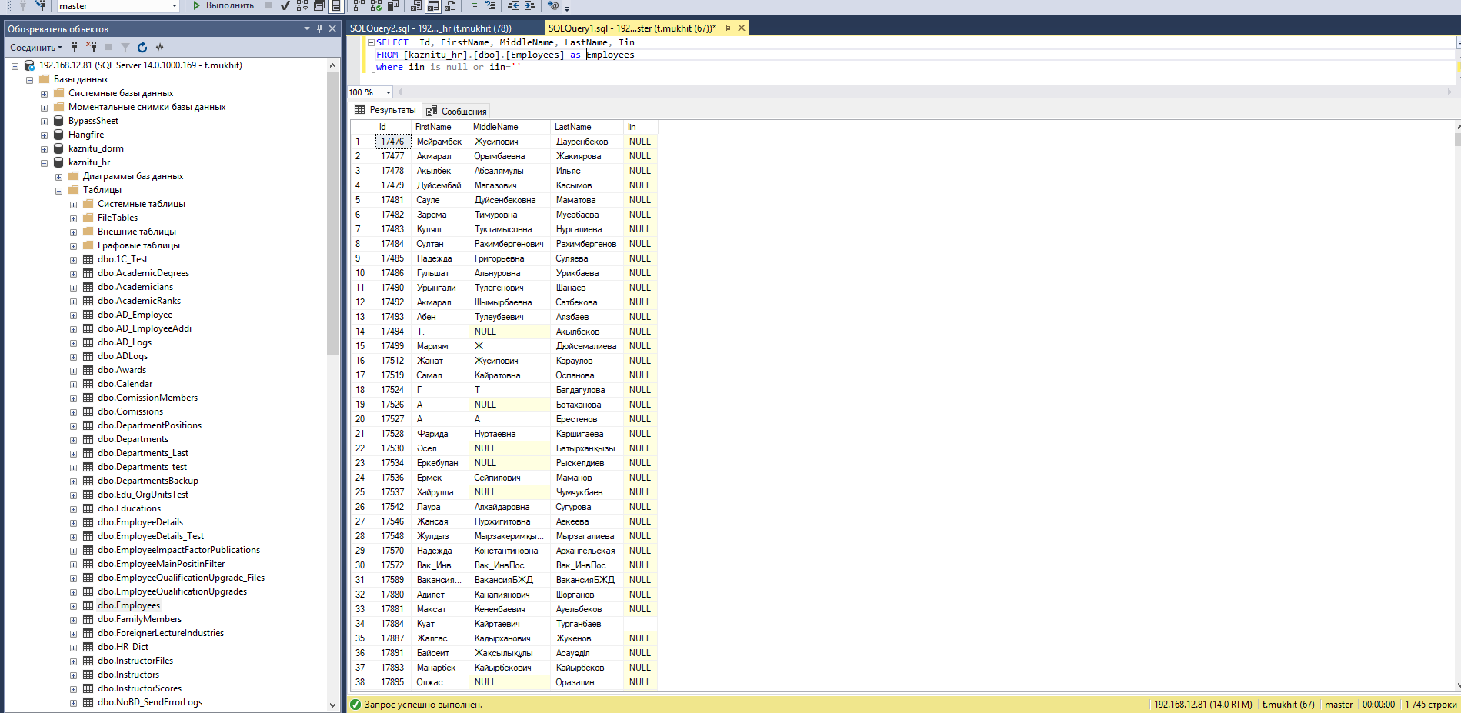

1. Некорректный ИИН

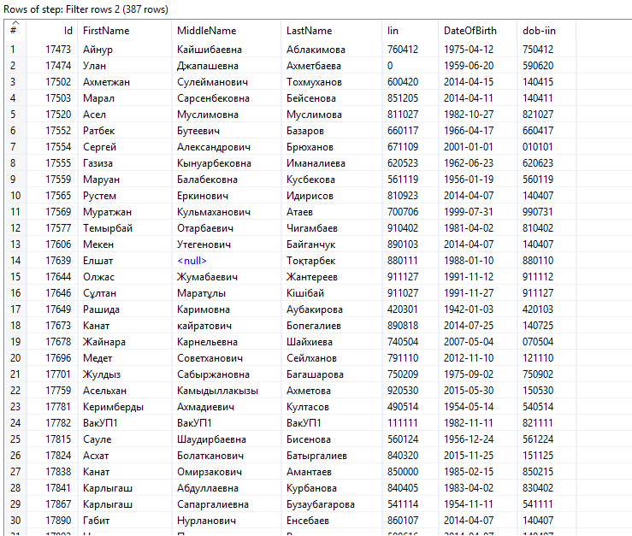

1. ФИО на русском заполнен, но ФИО на английском не заполнен

